Инструкция по эксплуатации

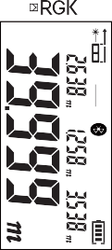

Лазерный

дальномер

D40

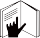
Правила техники безопасности
Перед использованием внимательно прочтите правила техники безопасности и руководство по эксплуатации.
Пожалуйста, прочтите все инструкции по эксплуатации и правила техники безопас- ности в этом руководстве перед работой. Неправильная работа без соблюдения инструкций, приведенных в данном руко- водстве, может привести к повреждению устройства, повлиять на результат изме- рения или нанести телесные повреждения пользователю.
Запрещается самостоятельно разбирать или ремонтировать прибор. Запрещается вносить какие-либо незаконные изменения или изменения в характеристики лазерного излучателя. Храните прибор в недоступном для детей месте и избегайте его использова- ния посторонними людьми.
Строго запрещается направлять лазер в глаза или на другие части тела. Не на- правляйте лазер на любые поверхности с сильным отражением.
Из-за воздействия электромагнитного излучения на другое оборудование и устройства, пожалуйста, не используйте дальномер в самолете или рядом с меди- цинским оборудованием, не используйте его в воспламеняющейся, взрывоопасной среде.

Выброшенные батареи или сам прибор нельзя утилизировать как бытовой мусор, обращайтесь с ними в соответствии с соответствующими законами и постановле- ниями.
При возникновении проблем с качеством или любых вопросов по дальномеру, пожалуйста, свяжитесь с продавцом или производителем.

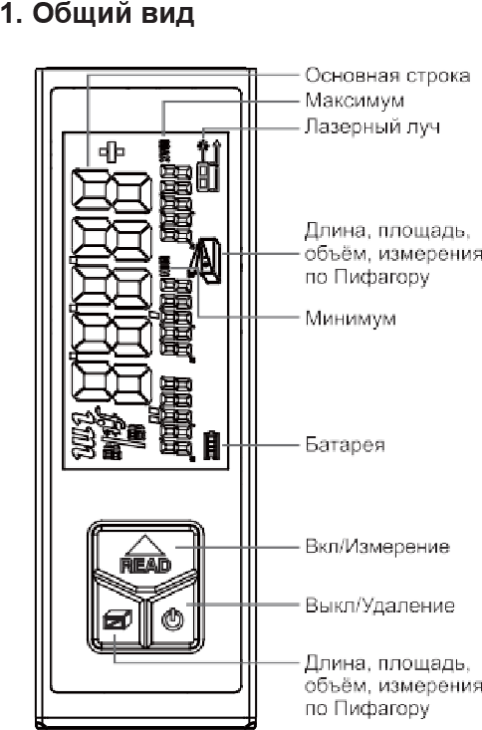

Установка батареи

Прибор оснащен встроенным литиевым аккумулятором 3,7 В/850 мАч. Зарядите его, если он не включается или если нет индикации питания после запуска. Для зарядки используйте адаптер для зарядки с напряжением DC5V и 1A, порт зарядки — это порт microUSB (можно использовать зарядное устройство для телефона). Во время зарядки будет отображаться значок батареи . Когда процесс зарядки будет завершен, значок батареи начнет мигать .
Обслуживание батареи
Убедитесь, что устройство полностью заряжено, если оно не используется в те- чение длительного времени. Заряжайте его каждые полгода во избежание повреждения аккумуляторных батарей.

Включение/Настройка

Включение/выключение прибора

В выключенном состоянии нажмите кнопку , прибор и лазер включаются одновре- менно и ждут начала измерения. Во включенном состоянии нажмите и удер- живайте кнопку в течение 3 секунд, чтобы выключить устройство. Прибор такжеавтоматически отключается через 150 секунд бездействия.
В случае непредвиденных ошибок нажмите и удерживайте кнопку более 10 с, чтобы принудительно выключить прибор.

Включение/выключение лазера

Нажмите , когда прибор находится в ре- жиме «для тестирования», чтобы включить лазер. Значок отображается слева вверху. Лазер автоматически выключится через 20 секунд, если не будет никаких операций. Когда лазер включен, просто нажмите кнопку , чтобы выключить лазер.
Смена точки отсчета

Нажмите кнопку , чтобы изменить точку отсчета. Точка отсчета по умолчанию – нижняя часть прибора.
Подсветка

Подсветка настроена на автоматическое включение и выключение. Подсветка может быть включена на 15 секунд во время рабо- ты, и она отключится автоматически через 15 секунд бездействия.
Установка единиц измерения

Нажмите и удерживайте кнопку , это сбросит текущую единицу измерения, еди- ница по умолчанию: 0,000 м. Поддержива- ется 6 единиц измерения:

 | Длина | Площадь | Объём
1 | 0,000 м | 0,000 м² | 1,1 м³
2 | 0,00 м | 0,00 м² | 0,00 м³
3 | 0,0 дюйма | 0,00 фута² | 0,00 фута³
4 | 0,00 фута | 0,00 фута² | 0,00 фута³
5 | 0 1/16 дюйма | 0,00 фута² | 0,00 фута³
6 | 0’00» 1/16 | 0,00 фута² | 0,00 фута³

Самокалибровка и настройка включения/ выключения звука

Самокалибровка

Прибор оснащён функцией самостоятель- ного расчета, чтобы сохранить точность устройства. Расчет: в выключенном состоянии одно- временно нажмите и ,
удерживайте, пока на дисплее не отобразится ; а внизу
начнет мигать иконка – это указывает на то, что прибор вошел в режим самокалибровки.

Пользователи могут отрегулировать резуль- таты в соответствии с точностью устройства с помощью кнопок и .
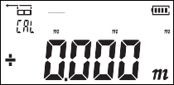
Диапазон регулировки: от -9 до 9 мм. Например, фактическое расстояние состав- ляет 3,780 м, а этот прибор измеряет 3,778 м, то есть это на 2 мм меньше фактического расстояния. Войдите в режим расчета и с помощью кнопки добавьте 2 мм на текущей основе. Если с этим устройством он измеряет 3,783 м, это на 3 мм больше
фактического рас- стояния. Затем войдите в режим расчета и используйте кнопку для вычитания 3 мм.

После настройки нажмите кнопку , чтобы сохранить результат расчета.

Включение/выключение звука

Нажмите кнопку
,

чтобы сохранить

результат

калибровки.

Затем

прибор

переходит

в

режим

настройки

звука.

На

дисплее

появляется

,

а

внизу

дисплея

мигают

буквы.

Нажмите

кнопку

звук.

После

настройки

нажмите

или

, чтобы включить/выключить для выхода из режима
настройки.

Длина, площадь, объём, измерения по Пифагору
Простое измерение расстояния:
Включите лазерный луч кратким нажатием кнопки в режиме измерения, нажмите кнопку еще раз для однократного изме- рения длины, затем результаты измерений отобразятся в основной области дисплея.
Непрерывное измерение:

Нажмите и удерживайте кнопку в режи- ме измерения и войдите в режим непрерыв- ного измерения. Максимальный результат измерения отображается в дополнитель- ной области дисплея, текущий результат отображается в основной области дисплея. Кратковременно нажмите кнопку или , чтобы выйти из режима непрерывного измерения.

Измерение площади:

Нажмите кнопку , на экране отобразится .
Одна из сторон прямоугольника мигает на дисплее, следуйте приведенным ниже инструкциям по измерению площади: Нажмите один раз, чтобы измерить длину.
Нажмите еще раз для измерения ширины.
Дальномер рассчитывает и показывает результат в основной области дисплея.

Измерение объема

Дважды нажмите кнопку , чтобы войти в режим измерения объема. В верхней части экрана отобразится . Пожалуйста, следуйте приведенным ниже инструкциям по измерению объема:
Нажмите для измерения длины. Нажмите дважды для измерения ширины.
Нажмите трижды для измерения высоты Дальномер рассчитывает и показывает результат в основной области дисплея. Нажмите , чтобы сбросить результат, и при необходимости повторите измерение.

Режим маляра
Когда дальномер находится в режиме измерения площади, вы можете исполь- зовать функцию сложения/вычитания, чтобы суммировать площади нескольких поверхностей.
Нажмите кнопку трижды, пока на дис- плее не отобразится .
Нажмите , чтобы сначала измерить высоту стены. Нажмите , чтобы измерить нижний край первой стены, таким образом, первая об- ласть появится в основной части экрана. Нажмите , чтобы измерить нижний край другой стены, и получите сумму этих двух стен. Повторите эти операции для других стен. Нажмите кнопку , чтобы стереть преды- дущий результат измерения и начать новое измерение.

Измерения по Пифагору

Есть четыре режима Пифагора на тот случай, если пользователю будет трудно приблизиться к цели измерения.

- Вычислите второй отрезок, измерив гипотенузу и другой отрезок.
Кратко нажатие кнопки четыре раза включает режим
Пифагора, гипотенуза начинает мигать.
Нажмите , чтобы измерить длину гипо- тенузы (а) Нажатие измеряет длину одного катета (b), прибор рассчитывает длину другого катета (x)

- Вычислите гипотенузу, измерив длину двух катетов.
Кратко нажмите пять раз, начнет мигать один катет .
Нажмите для измерения длины одного катета (а). Нажмите для измерения длины другого катета (b).
Прибор рассчитывает длину гипотенузы (x)

- Нажмите шесть раз, пока на экране не замигает одна сторона
.
Нажмите , измерьте длину одной стороны (а).
Нажмите и измерьте длину средней линии (b). Нажмите измерьте длину другой стороны (c).
Прибор рассчитывает длину катета по полной линии (x)

- Нажмите семь раз, пока на экране не замигает гипотенуза . Нажмите , чтобы измерить длину одной гипотенузы (а).
Нажмите , чтобы измерить длину другой гипотенузы (b). Нажмите измерьте длину одного катета (c).
Прибор рассчитывает длину катета по полной линии (x). Катеты должны быть короче гипотенузы, иначе на экране будет отображаться со- общение об ошибке. Чтобы гарантировать точность, убедитесь, что все измерения начинаются с одной и той же точки.

Технические характеристики

Модель | D40 | D50 | D60
Рабочий диапазон | 40 м | 50 м | 60 м
Точность измерения | ±2 мм*
Минимальная отобра- жаемая единица | 0.001 м
Режим непрерывного измерения | +
Измерение площади/ объема | +
Измерения по Пифагору | +
Самокалибровка | +
Минимальное/макси- мальное значение | +
Звук вкл/выкл | +
Голосовая подсказка | +
Тип лазера | II 630-670 нм, <1 мВт
Автовыключение лазера | 20 с
Автовыключение прибора | 150 с
Температура хранения | -20 °C ~ 60 °C
Рабочая температура | 0 °C ~ 40 °C
Влажность при хранении | 20%~80%RH
Батарея | Литиевая батарея 3,7 В 850 мАч
Характеристики зарядки | 5 В постоянного тока ≥1A USB Type-  C
Ёмкость батареи | 8000 простых измерений
Экран | 4-строчный сегментный дисплей
Размеры | 100.3 × 33.4 × 18.3 мм
Примечание. Используйте отражающую пластину для увеличения диапазона изме- рения при дневном свете или если цель имеет плохие отражающие свойства.

* Типичный допуск: ± 2 мм, когда коэффици- ент отражения 100% (белая поверхность), окружающий свет <2000 люкс, 25°C. На допуск обычно влияют расстояние, отража- тельная способность, окружающий свет и т. д. Допуск, вероятно, составляет около ± (2 мм + 0,2 мм/м).

Техническое обслуживание прибора
Дальномер не следует хранить в условиях высокой температуры или высокой влажно- сти в течение длительного времени. Если прибор не используется в течение долгого времени, извлеките батарею и поместите дальномер в чехол и храните в прохладном и сухом месте. Пожалуйста, содержите поверхность устройства в чистоте. Вытирайте пыль влажной мягкой тканью, никогда не используйте чистящие средства во избе- жание коррозии. Окно лазера и его линза фокусировки можно очищать в соответствии с процедурами обслуживания оптического устройства.

Проблемы

Прибор может выдать предупреждающую информацию, как показано ниже:

Сооб- щение | Причина | Решение
Err1 | Полученный сигнал слиш- ком слабый | Выбирайте поверхность с более сильным отра- жением. Используйте отражающую пластину.
Err2 | Полученный сигнал слиш- ком сильный | Выбирайте поверхность с более слабым отра- жением. Используйте отражающую пластину.
Err3 | Низкий заряд | Замените источник питания.
Err4 | Рабочая температура вне рабочего диапазона. | Используйте устройство при указанной в инструк- ции температуре.
Err5 | Погрешность измерения Пифагора | Измерьте еще раз и убе- дитесь, что гипотенуза больше катета.
Err6 | Превышение диапазона измерения | Проводите измерения в допустимом диапазоне

Комплектация

Пожалуйста, проверьте, укомплектованы ли аксессуары в соответствии с приведенным ниже списком.

No. | Наименование | Единица | Кол-во
1 | Лазерный дальномер | шт | 1
2 | Коробка | шт | 1
3 | Инструкция | шт | 1
4 | Кабель USB Type-C | шт | 1

www.rgk-tools.com

